 | XVIII Seminário Nacional de Distribuição de Energia Elétrica  SENDI 2008 - 06 a 10 de outubro  Olinda - Pernambuco - Brasil

See All - Supervisão de Emergências Elétricas e Atendimento com Lógica de Localização

Fabrício Alves Nunes
LIGHT S.E.S.A
fabricio@light.com.br

Palavras-chave
Comunicação
Despacho
Distribuição
Localização
Sombra

Resumo

O trabalho apresenta o desenvolvimento de um Sistema de Monitoramento das Viaturas de Emergência integrado ao Sistema de Gestão da Distribuição – SGD, já em funcionamento na Light.

A integração da ferramenta em desenvolvimento com o SGD tem como objetivo possibilitar uma visualização em tempo real, das viaturas de emergência que se encontram mais próximas do local onde ocorreu a falha no fornecimento de energia elétrica, orientando o condutor para o trajeto mais curto, diminuir o tempo de atendimento, e aumentar a produtividade das equipes, permitindo o despacho por dados e voz entre o Centro de Operação e as equipes, principalmente nas áreas sem sinais para comunicação (zonas de sombra), onde o Centro de Operação perde o contato com as equipes de emergência.

O trabalho é específico para o atendimento à Regional Light - Vale do Paraíba, responsável pela distribuição de energia para 19 municípios, no interior do estado do Rio de Janeiro, cuja geografia possui relevo com serras e vales que prejudicam o desempenho dos sinais de comunicação dos rádios, celulares e torres repetidoras já existentes.

Com o desenvolvimento do projeto, o seu resultado viabilizará outros projetos para o monitoramento e operação de equipamentos em locais de zonas de sombra.

1. Introdução

O projeto tem como objetivo geral o desenvolvimento de software e hardware que trabalhem em conjunto com o Sistema de Gestão da Distribuição – SGD já existente na LIGHT, adequando-se ao modelo de gestão de atendimento às emergências já existente na companhia que privilegie a redução dos efeitos das interrupções forçadas de energia tendo como foco a localização das equipes de manutenção em tempo real e o despacho de informações por dados e voz, principalmente nas áreas sem comunicação entre o Centro de Operação e as equipes de campo.

O atendimento às ocorrências emergenciais nas redes de energia elétrica é uma atividade desenvolvida pelas empresas concessionárias que deve ser desenvolvida de forma rápida, segura e eficiente. Estas três qualidades levam a três grandes necessidades de uma empresa moderna, a satisfação dos clientes, a redução dos custos operacionais e a operação segura.

Os sistemas de telecomunicações e de informática são as ferramentas utilizadas para atingir estas metas, provendo respostas rápidas e seguras para os usuários.
Será apresentado neste trabalho o desenvolvimento de uma ferramenta de Monitoramento das Viaturas de Emergência e integrada ao Sistema de Gestão da Distribuição – SGD, que é o sistema em funcionamento na Light para o gerenciamento das redes de distribuição com módulo GIS.

A solução para que as áreas de sombra não mais existam sem o incremento da infra-estrutura própria de telecomunicações, e deste modo a comunicação com as equipes seja mais rápida e eficaz, passa pelo desenvolvimento de soluções viáveis do ponto de vista técnico e também do custo de sua implantação e manutenção. A obtenção destes resultados passa pelo conhecimento dos processos atuais da Regional Light - Vale do Paraíba para a adequação das necessidades operacionais, sejam dos veículos ou dos funcionários que realizam os processos de atendimento às emergências das redes de energia elétrica.

Deste modo pretende-se desenvolver um sistema que receba um pedido do sistema de despachos e forneça como resultado, uma lista de equipes que estão mais próximas da ocorrência, o seu tempo necessário para chegar até o local e a melhor rota. A partir desta visão o projeto terá que se integrar ao modelo de negócios hoje existente. O foco principal deste trabalho é mostrar o levantamento da situação atual do ponto de vista de telecomunicações e qual a solução proposta para o problema das áreas de sombras.

A partir desta visão o trabalho terá que se integrar ao modelo de negócios hoje existente e atenderá as seguintes questões:

1. qual é o posicionamento de cada equipe de manutenção dentro de um determinado raio a partir da ocorrência e valorar os consumidores para fins de priorização de ações de restabelecimento;

2. quais são os melhores meios para encontrar este posicionamento e transmitir para o centro de controle;

3. qual é a distância e o tempo necessário para que uma determinada equipe chegue até o local do evento;

4. qual caminho, a melhor rota que deverá ser percorrido pelos veículos para chegar aos pontos;

5. como prover as equipes das informações necessárias ao atendimento, de forma objetiva, rápida e segura.

2. Desenvolvimento

A metodologia para desenvolver o trabalho contempla os seguintes passos:

1. Estudo do sistema de software de controle do sistema da LIGHT, quais são as entradas e saídas necessárias a implantação do sistema de localização remota via satélite das viaturas.

2. Estudo do hardware mais adequado para o sistema de localização via satélite das equipes de emergência, ressaltando principalmente o uso de rede pública de telefonia móvel para a transmissão do posicionamento, seja através do uso de técnicas de transmissão pelo uso de circuitos ou técnicas com o uso da rede de pacotes de dados.

3. Desenvolvimento de um modelo matemático para priorização e roteirização dos atendimentos emergenciais considerando as variáveis do sistema viário.

4. Desenvolvimento do hardware embarcado e software para as equipes de emergência.

5. Desenvolvimento de uma ferramenta computacional em ambiente compatível com sistemas da LIGHT.

6. Testes com a ferramenta computacional em situações reais de atendimento de emergência em área piloto a ser definida com base nas conclusões obtidas nas etapas 1, 2 e 3 desta metodologia e os resultados das etapas 4 e 5.

7. Capacitação de técnicos da LIGHT para utilização da ferramenta da equipe de emergência.

2.1 - Coleta de Informações da Regional Vale do Paraíba
O trabalho iniciou-se com a coleta das informações geográficas da Regional Vale do Paraíba. A Gerência Regional Light do Vale do Paraíba, que é o objeto deste projeto, atua em uma área de 8.047 quilômetros quadrados no interior do estado do Rio de Janeiro.

A área de atuação desta gerência Regional engloba os seguintes municípios: Volta Redonda, Barra Mansa, Pinheiral, Rio Claro, Quatis, Pirai, Barra do Pirai, Mendes, Engenheiro Paulo de Frontin, Vassouras, Valença, Rio das Flores, Miguel Pereira, Paty do Alferes, Paraíba do Sul, Comendador Levy Gasparian, Três Rios, Sapucaia e Carmo. A população destas cidades está estimada em 964.009 pessoas de acordo com o IBGE [8].

Foi verificado que 70% dos habitantes estão concentrados em cinco cidades, a saber, Volta Redonda (27%), Barra Mansa (18%), Barra do Pirai (10%), Três Rios (8%), Valença (7%), sendo que as três primeiras concentram 55% do total. Esta distribuição da população, em geral, torna-se um problema para a cobertura do sistema de telecomunicações, pois as regiões com menor densidade populacional têm uma menor disponibilidade dos serviços públicos de telecomunicações, sejam fixos ou móveis.

Ainda analisando a parte geográfica, é importante mostrar a topografia da região aonde irá se desenvolver o projeto. Verifica-se que o relevo é acidentado com a presença de vales. Esta configuração dificulta muito o uso de sistemas de telecomunicações por ondas de radiofreqüência e em muitos locais não é possível utilizar nenhum sistema sem fio gerando áreas de sombra de comunicação.

A topografia da região pode ser avaliada nas Figura 1, 2 e 3 que mostram fotografias obtidas via satélite através do software Google Earth™. Cada uma das figuras ilustra as cidades pertencentes a cada Sala de Operação (SOP) da Regional Light do Vale do Paraíba.

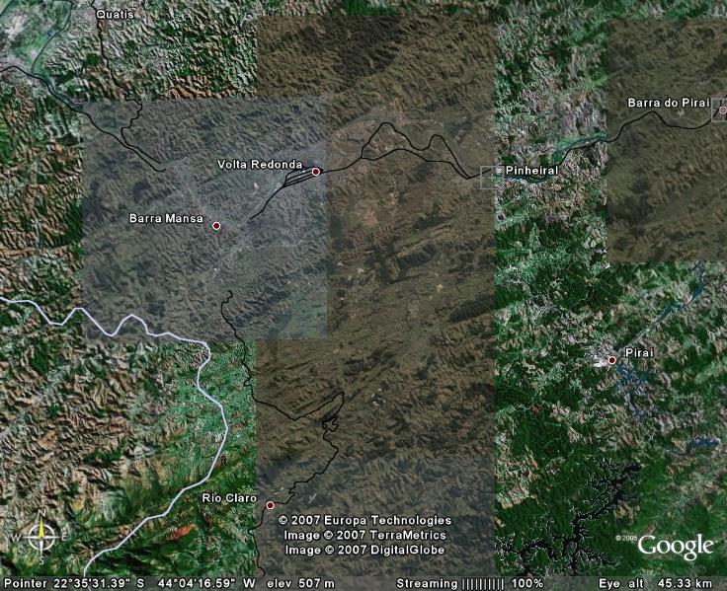
Figura 1 – Topografia da região abrangida pela Sala de Operação de Volta Redonda
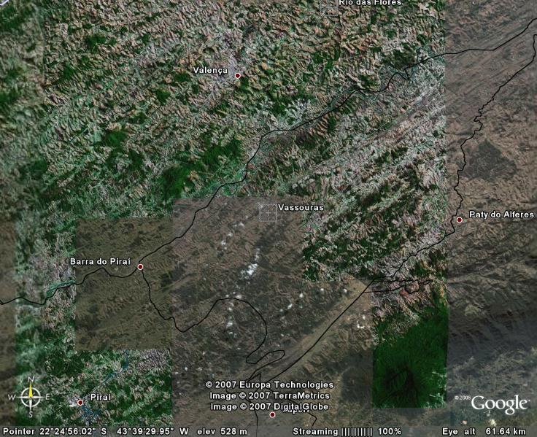

Figura 2 – Topografia da região abrangida pela Sala de Operação de Barra do Pirai

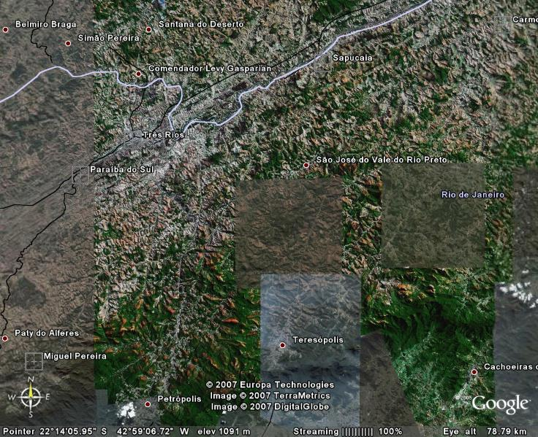

Figura 3 - Topografia da região abrangida pela Sala de Operação de Três Rios

As emergências ocorridas na rede da Light são controladas pelo Sistema de Gestão da Distribuição (SGD) através de dois Centros de Operação de Distribuição, o COD – 1 e o COD – 2. Cada COD está conectado com as Salas de Operação (SOP). A Regional Light Vale do Paraíba possui três Salas de Operação localizadas nas cidades de Volta Redonda (SOP – VR), Barra do Pirai (SOP – BP) e Três Rios (SOP – TR).

A

Tabela 1 – Quadro sinóptico das Salas de Operação
Sala de Operação (SOP) | Número de Municípios | % População | Quantidade de Subestações
Sala de Operação (SOP) | Número de Municípios | % População | SETD 138/25,0 kV | SETD 138/13,8 kV | SESD 25,0/13,8 kV | SESD 25,0/6,0 kV
Volta Redonda (VR) | 5 | 50,6 | 02 | 02 | 12 | 0
Barra do Pirai (BP) | 7 | 27,2 | 03 | x-x | 12 | 21
Três Rios (TR) | 7 | 22,2 | 02 | 01 | 03 | 10
TOTAIS | 19 | 100% | 07 | 03 | 27 | 31

Para efeito deste trabalho será definida como área de sombra, uma determinada região geográfica onde não é possível fazer ou receber nenhum chamado através dos sistemas de telecomunicações em uso pelas SOP da Light, independentemente do sistema utilizado ser da própria Light ou contratado de outra empresa.

As áreas de sombra foram identificadas pelas próprias equipes de emergência e atendimento à emergência da Light, através da tentativa de comunicação com a SOP que elas pertencem e a posterior anotação no mapa pertinente. Depois deste processo, através do acesso ao sistema de mapas existente na Light foram estimadas as dimensões das áreas de sombra.

A Tabela 2 apresenta uma comparação entre a área total de concessão de cada SOP da Regional Light - Vale do Paraíba e a extensão das áreas de sombra.

Tabela 2 – Comparação entre as áreas de sombra e a área total de cada SOP
SOP | Área Total (km2) | Área de Sombra (km2) | % Sombra/Total
Barra do Pirai – BP | 3.634 | 760,14 | 20,92%
Três Rios – TR | 2.480 | 914,65 | 36,88%
Volta Redonda – VR | 1.933 | 839,18 | 43,41%
TOTAL | 8.047 | 2.513,97 | 31,24%

2.2 - Processo para atendimento às emergências

As equipes de manutenção têm seus trabalhos programados de acordo com as necessidades definidas pelas gerências das SOP. O atendimento às emergências ocorridas na rede e que precisam da interferência humana para sua solução são realizados em sua totalidade pelas equipes de emergência. Em caso de grandes eventos e volume de trabalhos, as equipes de manutenção pesada são deslocadas para o atendimento das emergências.

Quando um consumidor da Light está com algum problema de energia elétrica, ele avisa a companhia através do Call Center da Light. O Call Center está conectado ao Sistema de Gestão e Distribuição (SGD). Este sistema é responsável pelo fornecimento das informações da emergência aos COD em caso de ocorrências em Média Tensão (MT) e, no caso de Baixa Tensão (BT), às SOP, com a indicação de um Provável Defeito Falha (PDF) na rede. A partir deste ponto, a SOP, toma a decisão de qual equipe enviar para tratar a emergência e entra em contato com a mesma através do sistema de telecomunicações disponível na SOP.

As equipes de emergência são compostas sempre por dois funcionários da Light devido às normas de segurança do trabalho. A formação atual requerida para o preenchimento deste cargo é a formação técnica em eletrotécnica.

Cada equipe de emergência possui veículo próprio equipado com radiocomunicador do sistema de telecomunicação da Light. O radiocomunicador é responsável para estabelecer a comunicação com as equipes em campo. Algumas unidades possuem também telefones celulares e radiocomunicadores de trunking.

3. Conclusões

A coleta das características da operação das equipes de atendimento a emergências mostrou que o sistema a ser desenvolvido deve ser robusto no seu segmento de telecomunicações, proporcionando uma interface de comunicação recíproca entre as equipes e as salas de operação. Obtendo-se este segmento de telecomunicações robusto, as outras fases do projeto permitirão a integração com os sistemas de software que atualmente estão em uso na Light.

É importante frisar que a melhor arquitetura encontrada até esta fase do projeto para o sistema é baseada, na parte de telecomunicações, no uso de infra-estrutura externa à existente na Light, pois ela permite uma maior flexibilidade na sua utilização com um custo menor para o investimento. O uso da infra-estrutura própria de telecomunicações da Light poderá encontrar problemas de manutenção e melhoria da cobertura das áreas de sombra. Embora deva ficar claro, que a interface primária para uso do pessoal das SOP deve ser o sistema de rádio da própria Light e somente em caso de falta de resposta é que a nova interface deve ser acionada.

A infra-estrutura de telefonia móvel (serviço móvel pessoal) apresenta grandes problemas de cobertura na área da Regional Vale do Paraíba da Light, mas deverá ser a interface secundária para o envio das chamadas às equipes de atendimento a emergências e manutenção.

A infra-estrutura de telefonia móvel via satélite tem boa cobertura da área, mas o custo de sua chamada pode tornar-se proibitivo, assim será a interface terceira de comunicação com as equipes.

Deste modo o projeto irá integrar uma infra-estrutura externa e de terceiros de telecomunicações baseada no uso do serviço móvel pessoal em conjunto com o serviço móvel via satélite proporcionando a melhor cobertura possível para toda a área de operação da Regional Light - Vale do Paraíba , de acordo com a priorização definida anteriormente, exceto na parte do uso do rádio UHF que pertence a infra-estrutura de telecomunicações própria da Light.
A arquitetura proposta para o sistema completo, hardware e software estão mostradas na Figura 4.
Figura 4 – Arquitetura do projeto de monitoração das equipes de atendimento a emergências

Ao final deste projeto, a Light terá melhoria da qualidade e eficiência no atendimento a seus clientes com menor tempo de resposta às emergências, maior confiabilidade e segurança na operação do seu sistema.

4. Referências bibliográficas e/ou bibliografia

[1] Amaral, J. F. M., M. M. Vellasco, R. Tanscheit e M. A. C. Pacheco (2001). A Neuro-Fuzzy-Genetic System for Automatic Setting of Control Strategies. Genetic Fuzzy Systems: New Developments, IFSA/NAFIPS Conference, Vancouver, Canadá.
[2] Apkarian, J. (1995). A Comprehensive and Modular Laboratory for Control Systems Design and Implementation. Quanser Consulting.
[3] BALLOU, R. Logística empresarial. São Paulo: Atlas, 1993.
[4] Braga, A. P., T. B. Ludermir e A. C. P. L. F. Carvalho (2000). Redes Neurais Artificiais. LTC - Livros Técnicos e Científicos Editora S.A..
[5] Christoffer Andersson, "GPRS and 3G Wireless Applications," Wiley, New York, 2001;
[6] Gabriel F., Oscar (1998). Inteligência Artificial, Universidade Federal do Rio Grande do Norte, em revisão.
[7] Goldbarg, M. C. e H. P. Luna (2000). Otimização Combinatória e Programação Linear. Editora Campus.
[8] IBGE, Estimativa da população Brasileira para 31 de julho de 2006. Disponível em: http://www.ibge.gov.br/home/estatistica/populacao/estimativa2006/estimativa.shtm?c=1 Acesso em: março de 2007.
[9] M. Taferner, E. Bonek, "Wireless Internet Access over GSM and UMTS", Springer, London, 2002.

